Анализ счета 50.1

счет |  | С кредит. счетов |  | В дебет счетов | В дебет счетов
Сальдо на 01.01.2014 |  | 16962,04
51 |  | 4561170.00 |  | 486500.00
Бюджетный счет |  | 37170.00 |  | 30500.00
Основной счет |  | 4524000.00 |  | 456000.00
60 |  | 8050.00 |  | 276741.00
60.1 |  | 8050.00 |  | 276741.00
62 |  | 2716351.20 |  | 12838.00
62.1 |  | 2716351.20 |  | 12838.00
69 |  |  |  | 16730.02
69.1 |  |  |  | 16730.02
70 |  | 3000.00 |  | 5845565.10
71 |  | 134776.00 |  | 845188.00
71.1 |  | 134776.00 |  | 845188.00
76 |  | 34365.00 |  | 16700.00
76.5 |  | 34365.00 |  | 16700.00
86 |  | 27500.00
91 |  |  |  | 1176.88
91.2 |  |  |  | 1176.88
 | Обороты за период | 7485212.30 |  | 7501439.00
Сальдо на 31.12.2014 |  | 735.24

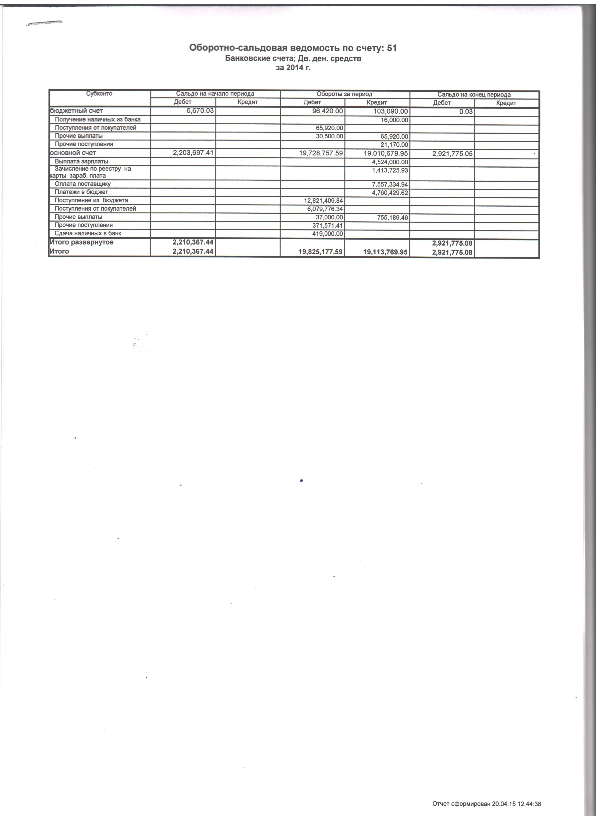
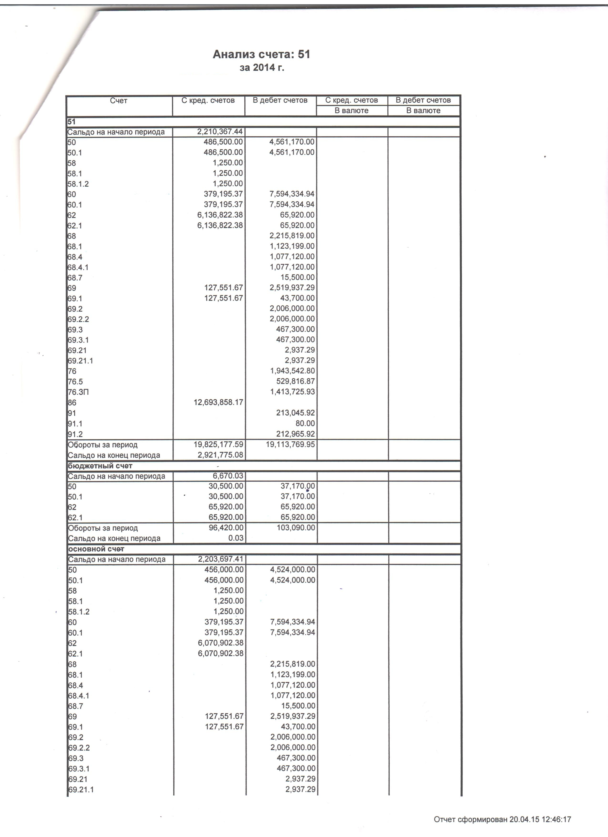

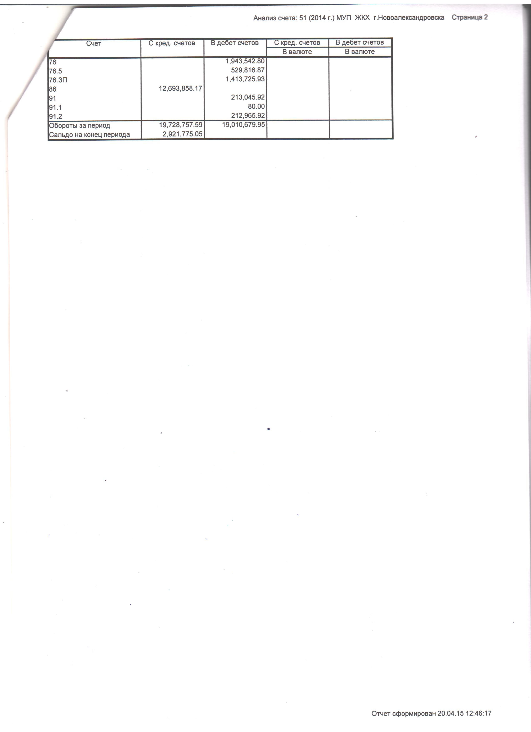

Из вышеперечисленных анализ 50.1 и 50 счетов нужно составить бухгалтерские записи, следует указывать номер и полное наименование бухгалтерских счетов, а также денежную оценку хозяйственных операций, например:
Начислена заработная плата работникам основного производства:
Дебет счета 20 «Основное производство» 3087125 руб.
Кредит счета 70 «Расчеты с персоналом по оплате труда» 3087125 руб.
Шаблоны для заполнения схем по 50.1 и 51 счету.

Схема учетных записей по счету 50 «Касса»
Дебет Кредит
С кредита счетов | Содержание операции | Сумма, руб. | Содержание операции | Сумма, руб. | В дебет счетов
Сальдо на 01.01.2014
 | Оборот по дебету счета: |  | Оборот по кредиту счета:
Сальдо на 31.12.2014

Схема учетных записей по счету 51 «Расчетные счета»
Дебет Кредит
С кредита счетов | Содержание операции | Сумма, руб. | Содержание операции | Сумма, руб. | В дебет счетов
Сальдо на 01.01.2014
 | Оборот по дебету счета: |  | Оборот по кредиту счета:
Сальдо на 31.12.2014

